На сайте представлены тесты для большего количества вакансий, снизу приведены примеры:

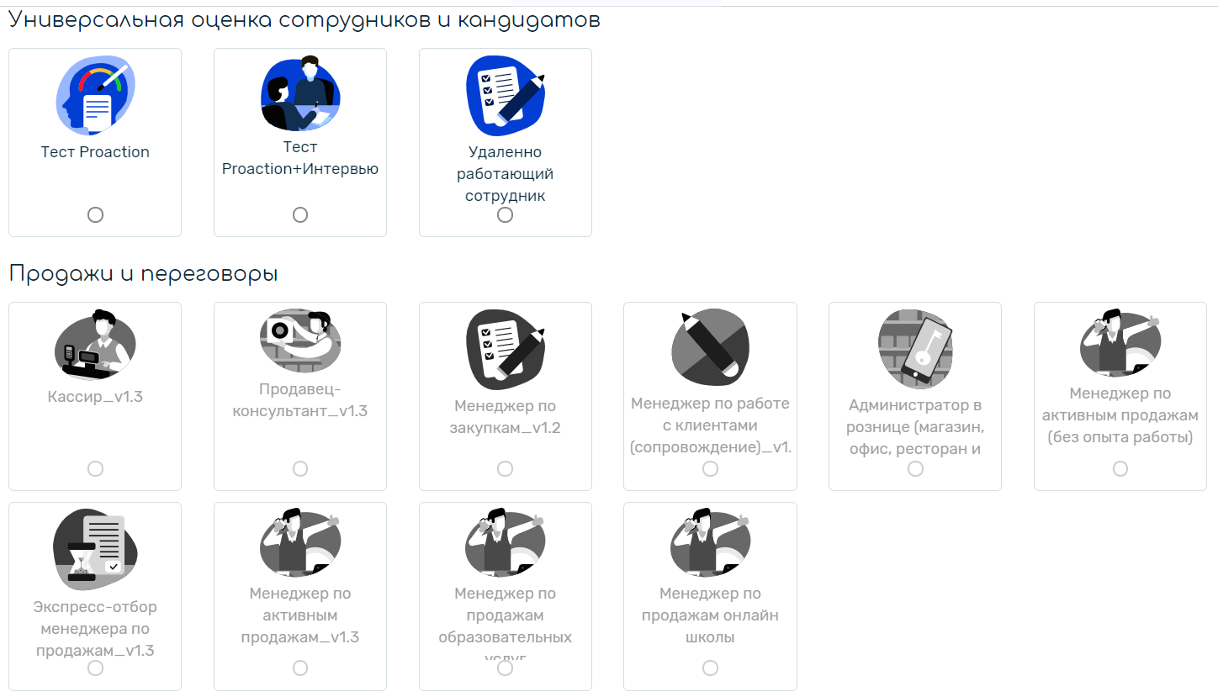

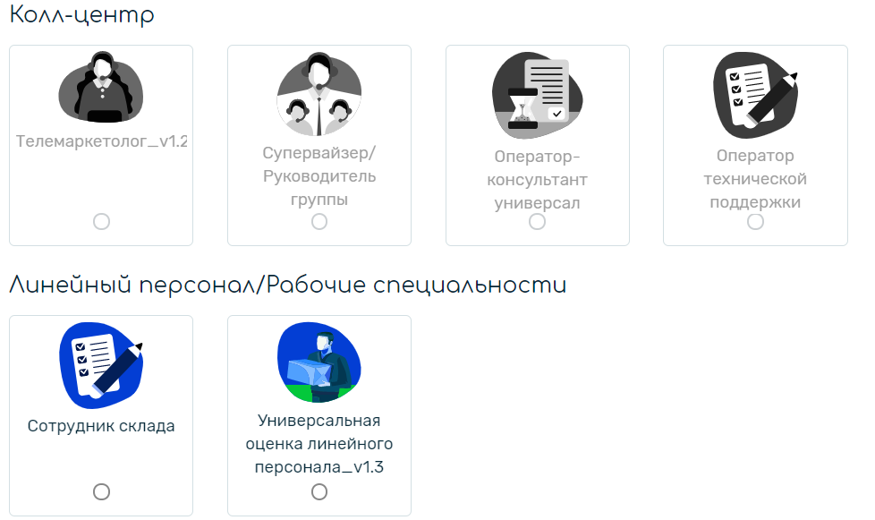

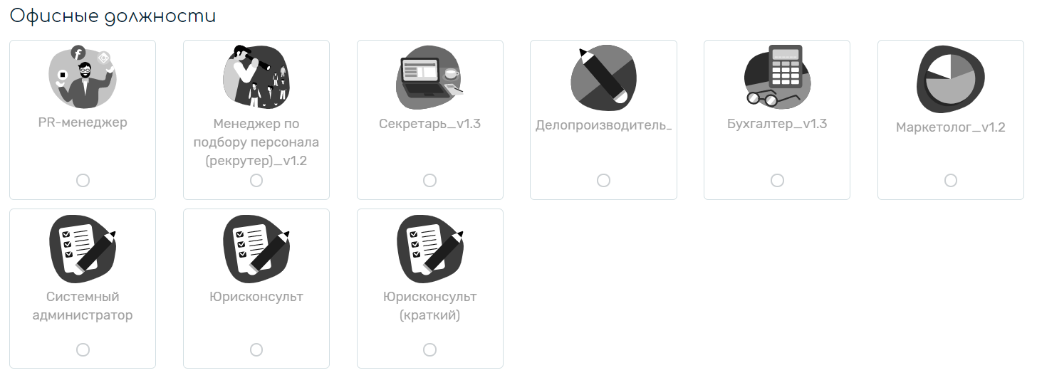

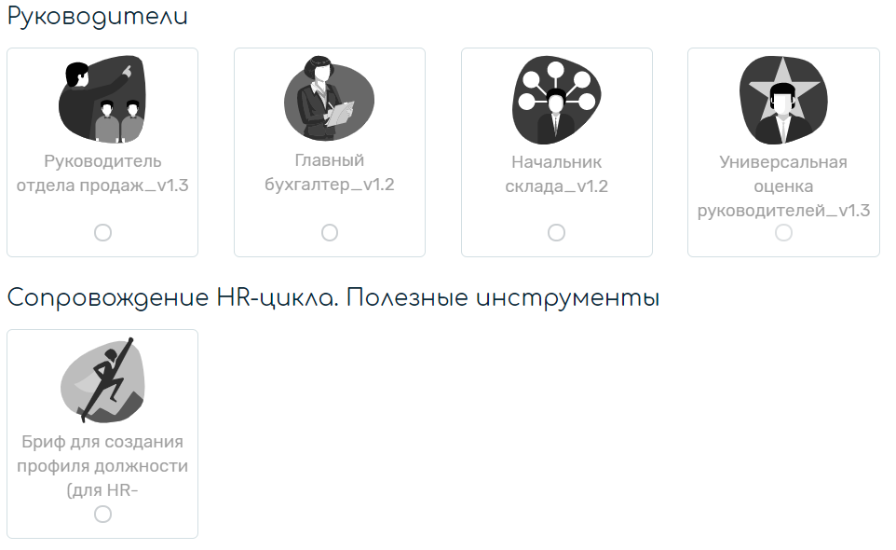

Эти тесты отправляются по E-mail сотрудникам:

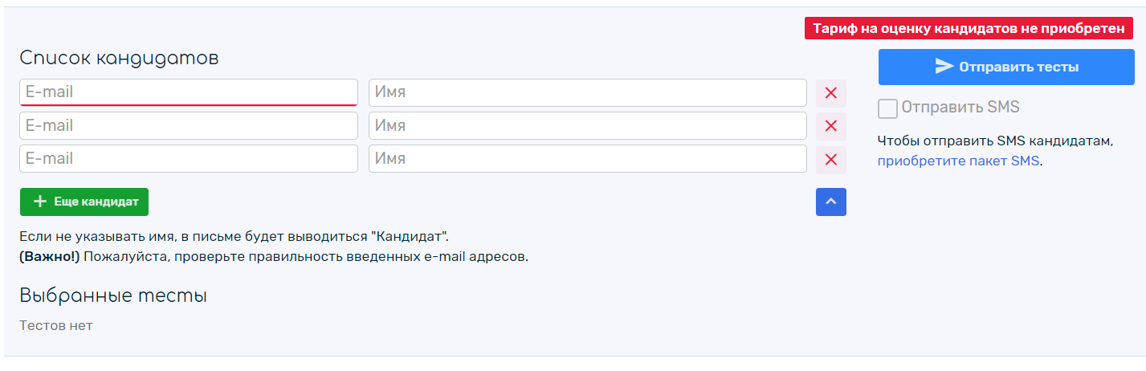

Можно создать свой собственный тест:

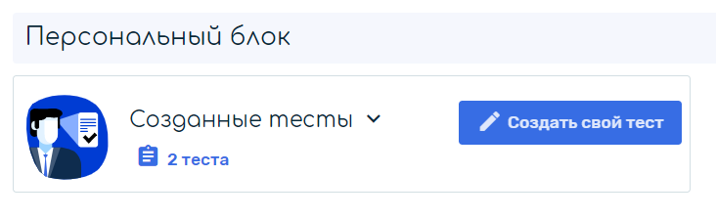

На сайте можно просмотреть результаты выполненных тестов, также есть интеллектуальная оценка этих результатов без участия человека:

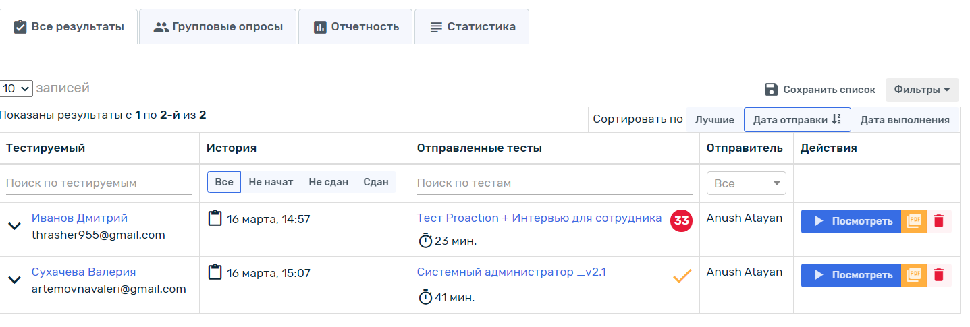

Есть возможность выгрузить отчет по тестам